建筑能效指标计算报告

软件介绍
本报告内容由绿建斯维尔超低能耗PHES2025软件计算并输出，PHES以CAD为平台，内置DOE2内核，可与建筑节能模型无缝对接，精准快速得到动态理想负荷，完美支持国家标准《近零能耗建筑技术标准》和各地近零能耗类标准规定的超低能耗/近零能耗/零能耗建筑的能效指标计算；软件充分考虑工程实际需求和暖通能耗专业深度，从冷热源、输配水泵到末端风机，覆盖了常见暖通设备的能耗计算；并支持灵活的采暖供冷期、系统划分、运行策略设置等功能以及强大的结果数据分析。

项目计算结果
本项目采用了PHES软件对建筑的性能进行分析，计算出建筑的各项能效指标。各项能效指标计算值以及评价结论，如下表所示：
表4.2建筑能耗综合值
 | 设计建筑 | 基准建筑
建筑本体能耗(一次能源) (kWh/㎡) | 105.95 | 175.44
建筑综合能耗(一次能源) (kWh/㎡) | 75.19 | 175.44
 | 值 | 限值
建筑本体能耗节能率(%) | 39.61 | 25.00
建筑综合能耗节能率(%) | 57.14 | 50.00
标准依据 | 《近零能耗建筑技术标准》(GB/T51350-2019)表5.0.4
标准要求 | 建筑综合节能率应≥50%; 建筑本体节能率应符合表5.0.4的要求
结论 | 满足

建筑概况

项目基本信息
表4.3.1 项目基本信息表
工程名称
工程地点 | 河南-商丘
地理位置 | 北纬：34.00 | 东经：115.66 | 海拔：0.00m
气候分区 | 寒冷B区
建筑类型 | 办公建筑
结构形式 | 框架结构
建筑朝向
能耗指标计算面积 | 2373.58m²（建筑面积）
建筑面积（计算） | 总面积： 2373.58m² | 地上：2374m² 地下：0m²
建筑体积（计算） | 总体积： 7120.75m³ | 地上：m³ 地下：m³
外表面积和体形系数 | 总外表面积： 3789.36m³ (体形系数：0.53)
建筑层数 | 地上： 3层 | 地下： 0层
建筑高度 | 9.0m

围护结构基本信息
表4.3.2围护结构信息表

 |  | 设计建筑 |  |  | 基准建筑
屋顶传热系数K  和热惰性指标 D |  | 0.32  3.54 |  |  | 0.40  3.34
外墙传热系数K  和热惰性指标 D |  | 0.31  5.22 |  |  | 0.45  4.65
挑空(或架空)楼板传热系数K  和热惰性指标 D |  | －  － |  |  | －  －
天窗传热系数K  和太阳得热系数 SHGC |  | －  － |  |  | －  －
外窗（包括透明幕墙） | 朝向 | 窗墙比 | 传热  系数 | 太阳得热系数 | 窗墙比 | 传热  系数 | 太阳得热系数
外窗（包括透明幕墙） | 南向 | 0.22 | 2.20 | 0.35 | 0.31 | 2.20 | 0.48
外窗（包括透明幕墙） | 北向 | 0.14 | 2.20 | 0.37 | 0.31 | 2.20 | －－
外窗（包括透明幕墙） | 东向 | 0.22 | 2.20 | 0.36 | 0.31 | 2.20 | 0.48
外窗（包括透明幕墙） | 西向 | 0.13 | 2.20 | 0.35 | 0.31 | 2.20 | －－
备注：
1. 传热系数的单位W/(m2.k)，其他参数无量纲.
2. 屋顶和外墙的传热系数K和热情性指标D指平均值.
3. 设计建筑：“—”代表本工程无对应项.
4. 参照建筑：“— —”代表参照建筑不要求，取值同设计建筑.

指标要求

参考规范
- 《近零能耗建筑技术标准》(GB/T51350-2019)
- 《建筑节能与可再生能源利用通用规范》(GB 55015-2021)
- 《公共建筑节能设计标准》（GB50189-2015）
- 《民用建筑供暖通风与空气调节设计规范》GB 50736-2012
- 《民用建筑热工设计规范》GB50176-2016
- 《建筑外门窗气密、水密、抗风压性能检测方法》GB/T 7106-2019
- 《全国民用建筑工程设计技术措施--节能专篇》2007《建筑》分册
- 《全国民用建筑工程设计技术措施--节能专篇》2007《暖通空调 动力》分册
- 《全国民用建筑工程设计技术措施--节能专篇》2007《电气》分册

设计要求
软件对建筑能耗进行分析的依据标准为《近零能耗建筑技术标准》GB/T 51350-2019条文及要求如下：
6.1.1居住建筑非透光围护结构平均传热系数可按表6.1.1选取。
6.1.2公共建筑非透光围护结构平均传热系数可按表6.1.2选取。
6.1.3 分隔供暖房间和非供暖空间的非透光围护结构平均传热系数可按表6.1.3选取。
6.1.4 外窗气密性性能应该满足下列规定：
1 外窗气密性能不宜低于8级；
2 外门、分隔供暖空间与非供暖空间的户门气密性；
6.1.5居住建筑外窗（包括透光幕墙）热工性能参数可按表6.1.5-1选取。
公共建筑外窗（包括透光幕墙）热工性能参数可按表6.1.5-2选取。

模拟计算参数

室内参数
表4.5.1-1设计建筑室内计算参数汇总表
房间类型 | 空调  温度℃ | 供暖  温度℃ | 新风量 | 渗透风  换气次数 | 人员密度 | 照明功率 | 插座设备  功率
3星客房 | 26 | 20 | 30(m³/h.人) | 0(次/h) | 20(㎡/人) | 6(W/人) | 13(W/㎡)
一般商店 | 26 | 20 | 30(m³/h.人) | 0(次/h) | 10(㎡/人) | 9(W/㎡) | 13(W/㎡)
休息室 | 26 | 20 | 30(m³/h.人) | 0(次/h) | 10(㎡/人) | 8(W/㎡) | 13(W/㎡)
会客室 | 26 | 20 | 30(m³/h.人) | 0(次/h) | 10(㎡/人) | 8(W/㎡) | 13(W/㎡)
办公-普通办公室 | 26 | 20 | 30(m³/h.人) | 0(次/h) | 10(㎡/人) | 8(W/㎡) | 13(W/㎡)
卫生间 | 26 | 22 | 30(m³/h.人) | 0(次/h) | 25(㎡/人) | 4(W/㎡) | 15(W/㎡)
厨房 | 26 | 20 | 30(m³/h.人) | 0(次/h) | 10(㎡/人) | 5(W/㎡) | 0(W/㎡)
大厅 | 26 | 20 | 30(m³/h.人) | 0(次/h) | 20(㎡/人) | 8(W/㎡) | 0(W/㎡)
布草间 | 26 | 20 | 30(m³/h.人) | 0(次/h) | 20(㎡/人) | 8(W/㎡) | 0(W/㎡)
库房 | － | － | 30(m³/h.人) | 0(次/h) | 25(㎡/人) | 2(W/㎡) | 15(W/㎡)
设备间 | － | － | 0(m³/h.人) | 0(次/h) | 0(人) | 5(W/㎡) | 0(W/㎡)
餐厅 | 26 | 20 | 30(m³/h.人) | 0(次/h) | 4(㎡/人) | 8(W/㎡) | 0(W/㎡)

表4.5.1-2基准建筑室内计算参数汇总表
房间类型 | 空调  温度℃ | 供暖  温度℃ | 新风量 | 渗透风  换气次数 | 人员密度 | 照明功率 | 插座设备  功率
3星客房 | 26 | 20 | 30(m³/h.人) | 0(次/h) | 20(㎡/人) | 7(W/㎡) | 13(W/㎡)
一般商店 | 26 | 20 | 30(m³/h.人) | 0(次/h) | 10(㎡/人) | 9(W/㎡) | 13(W/㎡)
休息室 | 26 | 20 | 30(m³/h.人) | 0(次/h) | 10(㎡/人) | 8(W/㎡) | 13(W/㎡)
会客室 | 26 | 20 | 30(m³/h.人) | 0(次/h) | 10(㎡/人) | 8(W/㎡) | 13(W/㎡)
办公-普通办公室 | 26 | 20 | 30(m³/h.人) | 0(次/h) | 10(㎡/人) | 9(W/㎡) | 13(W/㎡)
卫生间 | 26 | 22 | 30(m³/h.人) | 0(次/h) | 25(㎡/人) | 6(W/㎡) | 15(W/㎡)
厨房 | 26 | 20 | 30(m³/h.人) | 0(次/h) | 10(㎡/人) | 6(W/㎡) | 0(W/㎡)
大厅 | 26 | 20 | 30(m³/h.人) | 0(次/h) | 20(㎡/人) | 9(W/㎡) | 0(W/㎡)
布草间 | 26 | 20 | 30(m³/h.人) | 0(次/h) | 20(㎡/人) | 9(W/㎡) | 0(W/㎡)
库房 | － | － | 30(m³/h.人) | 0(次/h) | 25(㎡/人) | 6(W/㎡) | 15(W/㎡)
设备间 | － | － | 0(m³/h.人) | 0(次/h) | 0(人) | 5(W/㎡) | 0(W/㎡)
餐厅 | 26 | 20 | 30(m³/h.人) | 0(次/h) | 4(㎡/人) | 9(W/㎡) | 0(W/㎡)

时间表
本项目的温度控制、人员在室率和电器、照明逐时使用率时间表根据《近零能耗建筑技术标准》的要求以及用户自定义的时间表确定，基准建筑时间表应与设计建筑一致。时间表具体设置在本报告书4.9节。

空调系统
表4.5.3-1设计建筑空调系统
系统编号 | 系统类型 | 面积(㎡) | 包含的房间
自动 | 风机盘管供冷+地暖/辐射板采暖/散热器采暖 | 2113.43 | 所有房间

表4.5.3-2基准建筑空调系统
系统编号 | 系统类型 | 面积(㎡) | 包含的房间
自动 | 中央空调-双管制风机盘管 | 2113.43 | 同设计建筑

冷热源系统
冷热源系统详见4.6.3节中的制冷系统和供暖系统内容。

结果分析

围护结构热工参数
围护结构热工参数以及各项检查结论，详见4.8节围护结构材料热工。

建筑围护结构负荷计算结果
- 设计建筑
表4.6.2-1设计建筑负荷分项统计表
分类 | 围护传热 | 室内得热 | 窗日射 | 不利  新风/渗透 | 有利  新风/渗透 | 热回收 | 合计
供暖(kWh/㎡) | -48.02 | 11.23 | 7.97 | -14.94 | — | 6.55 | -37.21
供冷(kWh/㎡) | 5.21 | 10.24 | 6.58 | 12.21 | -0.04 | -1.91 | 32.29
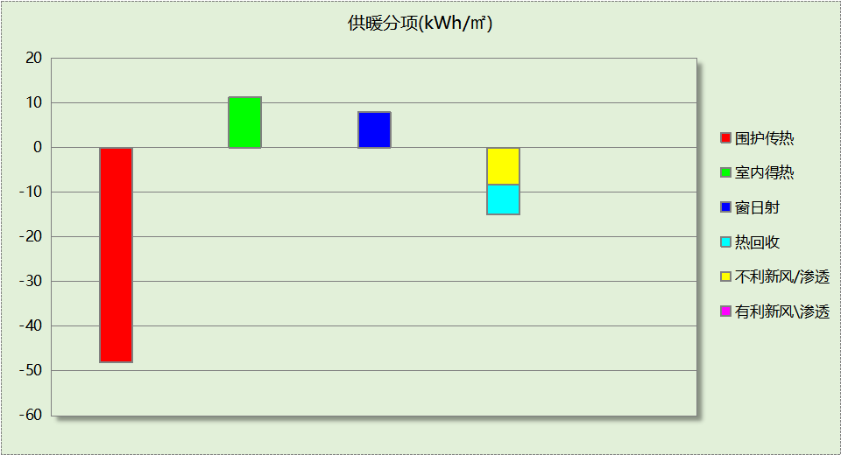
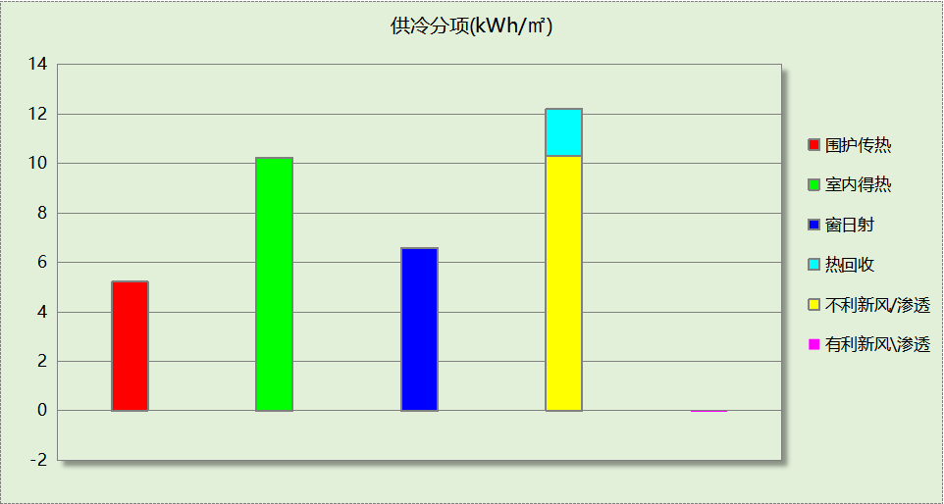

表4.6.2-2设计建筑逐月负荷统计表
月份 | 供暖(kWh) | 供冷(kWh) | 热负荷  峰值(kW) | 热负荷  峰值时刻 | 冷负荷  峰值(kW) | 冷负荷  峰值时刻
1月 | 30173 | 0 | 101.269 | 1月31日8时 | 0.000 | --
2月 | 32345 | 0 | 120.848 | 2月2日8时 | 0.000 | --
3月 | 14519 | 0 | 113.561 | 3月9日8时 | 0.000 | --
4月 | 0 | 0 | 0.000 | -- | 0.000 | --
5月 | 0 | 1122 | 0.000 | -- | 8.900 | 5月25日16时
6月 | 0 | 8489 | 0.000 | -- | 31.435 | 6月29日17时
7月 | 0 | 20652 | 0.000 | -- | 63.271 | 7月26日20时
8月 | 0 | 34288 | 0.000 | -- | 116.105 | 8月4日17时
9月 | 0 | 12091 | 0.000 | -- | 73.053 | 9月4日12时
10月 | 0 | 0 | 0.000 | -- | 0.000 | --
11月 | 1891 | 0 | 23.461 | 11月30日8时 | 0.000 | --
12月 | 9393 | 0 | 55.585 | 12月22日8时 | 0.000 | --
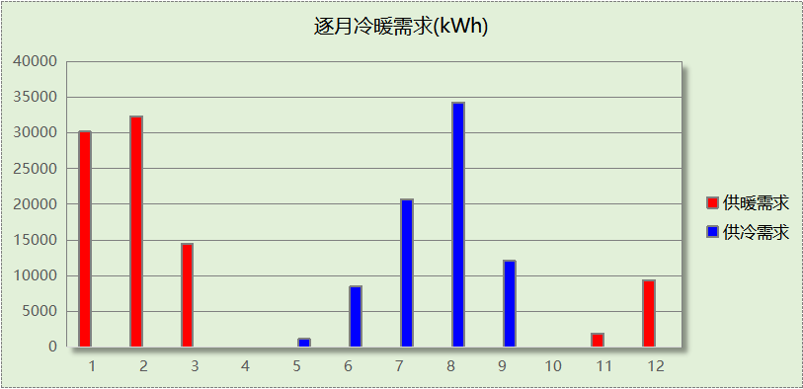
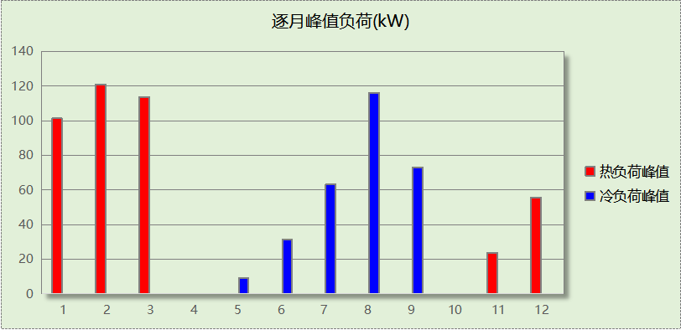

- 基准建筑
表4.6.2-3基准建筑负荷分项统计表
分类 | 围护传热 | 室内得热 | 窗日射 | 不利  新风/渗透 | 有利  新风/渗透 | 热回收 | 合计
供暖(kWh/㎡) | -37.24 | 13.83 | 7.14 | -15.33 | — | 0.00 | -31.60
供冷(kWh/㎡) | 10.36 | 17.32 | 10.53 | 16.98 | -0.11 | 0.00 | 55.10
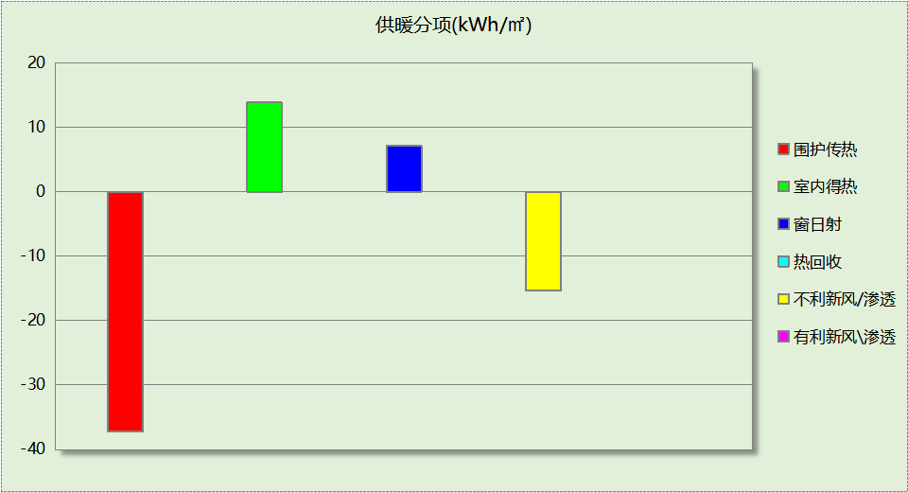
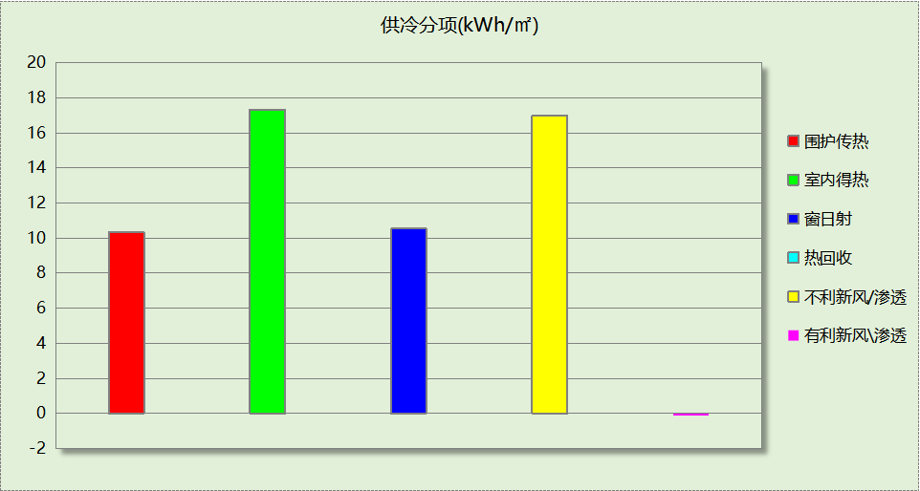

表4.6.2-4基准建筑负荷分项统计表
月份 | 供暖(kWh) | 供冷(kWh) | 热负荷  峰值(kW) | 热负荷  峰值时刻 | 冷负荷  峰值(kW) | 冷负荷  峰值时刻
1月 | 28718 | 0 | 108.243 | 1月31日8时 | 0.000 | --
2月 | 21537 | 0 | 101.316 | 2月1日8时 | 0.000 | --
3月 | 6710 | 0 | 68.505 | 3月1日8时 | 0.000 | --
4月 | 0 | 0 | 0.000 | -- | 0.000 | --
5月 | 0 | 4136 | 0.000 | -- | 28.712 | 5月25日16时
6月 | 0 | 25952 | 0.000 | -- | 92.731 | 6月29日17时
7月 | 0 | 41844 | 0.000 | -- | 125.010 | 7月26日16时
8月 | 0 | 45241 | 0.000 | -- | 137.734 | 8月5日16时
9月 | 0 | 13605 | 0.000 | -- | 78.338 | 9月4日12时
10月 | 0 | 0 | 0.000 | -- | 0.000 | --
11月 | 4342 | 0 | 36.388 | 11月29日8时 | 0.000 | --
12月 | 13700 | 0 | 57.020 | 12月22日8时 | 0.000 | --
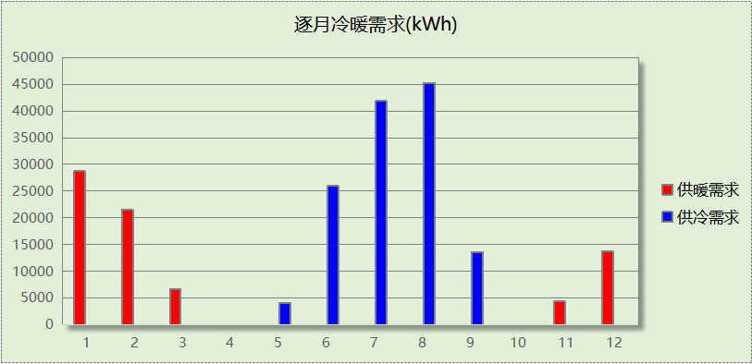
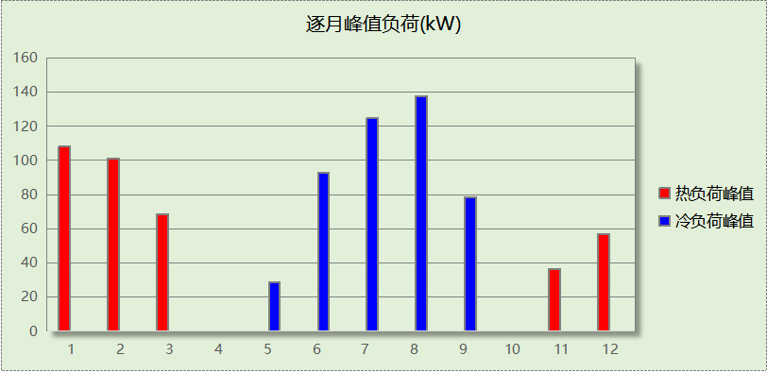

设计建筑全年能耗计算及结果

制冷系统

默认冷源

供应的系统
系统编号 | 自动

冷水机组
名称 | 类型 | 额定耗电量  (kW) | 额定制冷量  (kW) | 额定性能系数  (COP) | 台数
机组1 | 水冷-螺杆式冷水机组 | 20 | 100 | 5.00 | 3

水泵系统
机组名称 | 类型 | 调节 | 流量  (m3/h) | 扬程  (m) | 设计工作效率(%) | 输入功率  (kW) | 冷却塔耗电比(kWh/m3) | 台数
机组1 | 冷冻水泵 | 单速 | 21 | 30 | 80 | 2.5 | － | 3
机组1 | 冷却水泵 | 单速 | 25 | 30 | 80 | 2.9 | 0.03 | 3

运行工况
负载率  (%) | 机组制冷量  (kW) | 机组功率  (kW) | 性能系数  (COP) | 冷却水泵功率  (kW) | 冷冻水泵功率  (kW) | 冷却塔功率  (kW)
20 | 60 | 10.5 | 5.71 | 2.9 | 2.5 | 0.8
40 | 120 | 21.1 | 5.69 | 5.9 | 4.9 | 1.5
60 | 180 | 33.5 | 5.37 | 5.9 | 4.9 | 1.5
80 | 240 | 42.7 | 5.62 | 8.8 | 7.4 | 2.3
100 | 300 | 60 | 5.00 | 8.8 | 7.4 | 2.3

制冷能耗
负荷区间  (%) | 区间负荷  (kWh) | 运行时长(h) | 制冷机组  (kWh) | 平均性能系数(COP) | 冷却水泵  (kWh) | 冷冻水泵  (kWh) | 冷却塔  (kWh)
0~20 | 55039 | 2622 | 9632 | 5.71 | 7604 | 6555 | 2098
20~40 | 21603 | 291 | 3786 | 5.71 | 1717 | 1426 | 437
40~60 | 0 | 0 | 0 | 0.00 | 0 | 0 | 0
60~80 | 0 | 0 | 0 | 0.00 | 0 | 0 | 0
80~100 | 0 | 0 | 0 | 0.00 | 0 | 0 | 0
>100 | 0 | 0 | 0 | － | 0 | 0 | 0
合计 | 76642 | 2913 | 13417 |  | 9321 | 7981 | 2534

供暖系统

默认热源

供应的系统
系统编号 | 自动

热泵机组
名称 | 类型 | 额定耗电量(kW) | 额定制热量(kW) | 额定性能系数 COP | 台数
机组1 | 空气源热泵 | 38 | 150 | 4.00 | 1
机组2 | 空气源热泵 | 13 | 50 | 4.00 | 3

热水循环泵
机组名称 | 类型 | 调节 | 流量(m3/h) | 扬程(m) | 设计工作效率(%) | 输入功率(kW) | 台数
机组1 | 供暖水泵 | 单速 | 15 | 30 | 80 | 1.8 | 1
机组2 | 供暖水泵 | 单速 | 5 | 30 | 80 | 0.6 | 3

运行工况
负载率(%) | 机组制热量(kW) | 机组功率(kW) | 性能系数(COP) | 供暖水泵功率(kW)
20 | 60 | 11.8 | 5.08 | 1.2
40 | 120 | 25.9 | 4.63 | 1.8
60 | 180 | 44.1 | 4.08 | 3.1
80 | 240 | 58.9 | 4.07 | 3.6
100 | 300 | 86.3 | 3.48 | 4.2

制热能耗
负荷区间  (%) | 区间负荷  (kWh) | 运行时长  (h) | 平均性能系数  (COP) | 热泵机组  (kWh) | 供暖水泵  (kWh)
0~20 | 42399 | 2287 | 5.08 | 8338 | 2744
20~40 | 45801 | 601 | 4.95 | 9260 | 1082
40~60 | 121 | 1 | 4.63 | 26 | 3
60~80 | 0 | 0 | 0.00 | 0 | 0
80~100 | 0 | 0 | 0.00 | 0 | 0
>100 | 0 | 0 | － | 0 | 0
合计 | 88321 | 2889 |  | 17625 | 3829

空调风机

独立新排风
系统编号 | 新风量  (m³/h) | 单位风量耗功率  W/(m³/h) | 风机功率(W) | 运行时长(h) | 新风电耗(kWh)
自动 | 5238 | 0.24 | 1257 | 5880 | 7391
合计 |  |  |  |  | 7391

系统编号 | 排风量  (m³/h) | 排风比 | 单位风量耗功率W/(m³/h) | 风机功率(W) | 运行时长(h) | 排风电耗  (kWh)
自动 | 4190 | 0.8 | 0.24 | 1006 | 5880 | 5913
合计 |  |  |  |  |  | 5913

风机盘管
系统编号 | 总功率(W) | 同时使用系数 | 运行时长(h) | 风机盘管电耗(kWh)
自动 | 400 | 1 | 1723 | 689
合计 |  |  |  | 689

照明
房间类型 | 单位面积电耗  (kWh/㎡) | 房间数量 | 房间合计面积  (㎡) | 合计电耗  (kWh)
宾馆-3星客房 | 0.66 | 29 | 1285 | 844
宾馆-一般商店 | 36.14 | 1 | 128 | 4625
宾馆-休息室 | 35.04 | 1 | 47 | 1645
宾馆-会客室 | 35.04 | 4 | 256 | 8972
宾馆-卫生间 | 13.43 | 2 | 29 | 387
宾馆-厨房 | 18.27 | 1 | 120 | 2194
宾馆-大厅 | 20.16 | 1 | 151 | 3043
宾馆-布草间 | 20.16 | 1 | 32 | 645
宾馆-库房 | 6.72 | 1 | 24 | 161
普通办公室 | 24.00 | 1 | 17 | 403
宾馆-设备间 | 0.00 | 2 | 31 | 0
宾馆-餐厅 | 29.43 | 1 | 173 | 5095
总计 |  |  |  | 28013

光伏发电
月 | 发电量(kWh)
1 | 2100
2 | 2160
3 | 2550
4 | 2740
5 | 2820
6 | 2730
7 | 2670
8 | 2310
9 | 2260
10 | 2260
11 | 1930
12 | 1550
总计 | 28080

风力发电
地形 | 叶片直径  (m) | 叶片离地高度(m) | 年可利用平均风速(m/s) | 转换  效率(%) | 台数 | 年供电(kWh)
有护栏的农村,临时的农村建筑、房屋 | 54 | 65 | 5 | 35 | 0 | 0
总计 |  |  |  |  |  | 0

基准建筑全年能耗计算及结果

制冷系统

默认冷源

供应的系统
系统编号 | 自动

冷水机组
名称 | 类型 | 额定  耗电量(kW) | 额定  制冷量(kW) | 额定性  能系数  (COP) | 台数 | 全年  供冷量(kWh) | 综合部分  负荷性能系数(IPLV) | 电耗  (kWh)
机组1 | 水冷-螺杆式冷水机组 | 10.10 | 47.48 | 4.70 | 3 | 130777 | 5.45 | 23996
合计 |  |  |  |  |  |  |  | 23996

冷却水泵
机组名称 | 冷水机组  制冷量(kW) | 机组性能  系数(COP) | 冷凝负荷(kW) | 输送能效比 | 运行时长  (h) | 水泵电耗  (kWh)
机组1 | 142.45 | 4.70 | 172.76 | 0.0214 | 2976 | 11002
合计 | 142.45 |  | 172.76 |  |  | 11002

冷冻水泵
机组名称 | 机组制冷量(kW) | 输送能效比 | 运行时长(h) | 水泵电耗(kWh)
机组1 | 142.45 | 0.0241 | 2976 | 10217
合计 | 142.45 |  |  | 10217

冷却塔
类型 | 机组制冷量(kW) | 冷却塔风机单位  电耗制冷量(kW/kW) | 冷却塔风机  功率(kW) | 运行时长(h) | 冷却塔电耗  (kWh)
冷却塔 | 142.45 | 170 | 0.84 | 2976 | 2494

供暖系统

默认热源

供应的系统
系统编号 | 自动

热水锅炉能耗
燃料类型 | 容量  (MW) | 台数 | 累计热负荷  (kWh) | 锅炉  热效率 | 外网热  输送效率 | 标准煤热值(kWh/kg) | 标准煤消耗(kgce)
烟煤III | 0.11 | 1 | 75007 | 0.80 | 0.92 | 8.14 | 12519.91

热水循环水泵能耗
锅炉制热量(kW) | 输送能效比 | 运行时长(h) | 供暖水泵电耗(kWh)
108 | 0.00433 | 2900 | 1362

空调风机

独立新排风
系统编号 | 新风量  (m³/h) | 单位风量耗功率  W/(m³/h) | 风机功率(W) | 运行时长(h) | 新风电耗(kWh)
自动 | 5238 | 0.41 | 2147 | 5880 | 12627
合计 |  |  |  |  | 12627

系统编号 | 排风量  (m³/h) | 排风比 | 单位风量耗功率W/(m³/h) | 风机功率(W) | 运行时长(h) | 排风电耗  (kWh)
自动 | 4190 | 0.8 | 0.17 | 712 | 5880 | 4188
合计 |  |  |  |  |  | 4188

风机盘管
系统编号 | 总功率(W) | 同时使用系数 | 运行时长(h) | 风机盘管电耗(kWh)
自动 | 3524 | 1 | 1736 | 6118
合计 |  |  |  | 6118

照明
房间类型 | 单位面积电耗  (kWh/㎡) | 房间数量 | 房间合计面积  (㎡) | 合计电耗  (kWh)
宾馆-3星客房 | 15.33 | 29 | 1285 | 19693
宾馆-一般商店 | 36.14 | 1 | 128 | 4625
宾馆-休息室 | 35.04 | 1 | 47 | 1645
宾馆-会客室 | 35.04 | 4 | 256 | 8972
宾馆-卫生间 | 20.15 | 2 | 29 | 580
宾馆-厨房 | 21.92 | 1 | 120 | 2632
宾馆-大厅 | 22.68 | 1 | 151 | 3423
宾馆-布草间 | 22.68 | 1 | 32 | 725
宾馆-库房 | 20.15 | 1 | 24 | 482
普通办公室 | 27.00 | 1 | 17 | 454
宾馆-设备间 | 0.00 | 2 | 31 | 0
宾馆-餐厅 | 33.11 | 1 | 173 | 5732
总计 |  |  |  | 48963

建筑能耗计算结果
1.不含可再生能源发电的建筑能耗综合值按下式计算：

式中：E_{h}—年供暖系统能源消耗量，kWh;
E_{c}—年供冷系统能源消耗量，kWh;
E_{l}—年照明系统能源消耗量，kWh;
E_{w}—年生活热水系统能源消耗量，kWh;
E_{e}—年电梯系统能源消耗量，kWh;
2.含可再生能源发电得建筑能耗综合值按下式计算：

式中：E—建筑能耗综合值kWh/m².a;
E_{E}—不含可再生能源发电的建筑能耗综合值，kWh/m².a;
A—住宅类建筑为套内面积，非住宅类为建筑面积；
f_{i}—i类型能源换算系数，按标准表A.1.11选择；
E_{r,i}—年本体产生的i类型可再生能源发电量，kWh;
E_{rd,i}—年周边产生的i类型可再生能源发电量，kWh;

设计建筑
用能分类 |  |  | 能耗值 | 一次能源(kWh/㎡)
电力(kWh/㎡) | 供  冷 | 中央冷源 | 5.65 | 14.69
电力(kWh/㎡) | 供  冷 | 冷却水泵 | 3.93 | 10.22
电力(kWh/㎡) | 供  冷 | 冷冻水泵 | 3.36 | 8.74
电力(kWh/㎡) | 供  冷 | 冷却塔 | 1.07 | 2.78
电力(kWh/㎡) | 供  冷 | 多联机/单元式空调 | 0.00 | 0.00
电力(kWh/㎡) | 供  暖 | 中央热源 | 7.43 | 19.32
电力(kWh/㎡) | 供  暖 | 供暖水泵 | 1.61 | 4.19
电力(kWh/㎡) | 供  暖 | 多联机/单元式热泵/壁挂炉 | 0.00 | 0.00
电力(kWh/㎡) | 供  暖 | 热源侧水泵 | 0.00 | 0.00
电力(kWh/㎡) | 空调风机 |  | 5.90 | 15.34
电力(kWh/㎡) | 照明 |  | 11.80 | 30.68
电力(kWh/㎡) | 生活热水 |  | 0.00 | 0.00
电力(kWh/㎡) | 电梯 |  | 0.00 | 0.00
标准煤(kgce/㎡) | 供暖锅炉 |  | 0.00 | 0.00
天然气(m³/㎡) | 供暖锅炉 |  | 0.00 | 0.00
天然气(m³/㎡) | 生活热水 |  | 0.00 | 0.00
天然气(m³/㎡) | 壁挂炉 |  | 0.00 | 0.00
市政热力(kWh/㎡) | 市政热力 |  | 0.00 | 0.00
可再生发电  (kWh/㎡) | 光伏发电 |  | 11.83 | 30.76
可再生发电  (kWh/㎡) | 风力发电 |  | 0.00 | 0.00
建筑本体能耗(一次能源) (kWh/㎡) |  |  | 105.95
建筑综合能耗(一次能源) (kWh/㎡) |  |  | 75.19

基准建筑
用能分类 |  |  | 能耗值 | 一次能源(kWh/㎡)
电力(kWh/㎡) | 供  冷 | 中央冷源 | 10.11 | 26.29
电力(kWh/㎡) | 供  冷 | 冷却水泵 | 4.64 | 12.06
电力(kWh/㎡) | 供  冷 | 冷冻水泵 | 4.30 | 11.18
电力(kWh/㎡) | 供  冷 | 冷却塔 | 1.05 | 2.73
电力(kWh/㎡) | 供  冷 | 多联机/单元式空调 | 0.00 | 0.00
电力(kWh/㎡) | 供  暖 | 中央热源 | 0.00 | 0.00
电力(kWh/㎡) | 供  暖 | 供暖水泵 | 0.57 | 1.48
电力(kWh/㎡) | 供  暖 | 多联机/单元式热泵 | 0.00 | 0.00
电力(kWh/㎡) | 空调风机 |  | 9.66 | 25.12
电力(kWh/㎡) | 照明 |  | 20.63 | 53.64
电力(kWh/㎡) | 生活热水 |  | 0.00 | 0.00
电力(kWh/㎡) | 电梯 |  | 0.00 | 0.00
标准煤(kgce/㎡) | 供暖锅炉 |  | 5.27 | 42.90
天然气(m³/㎡) | 供暖锅炉 |  | 0.00 | 0.00
天然气(m³/㎡) | 生活热水 |  | 0.00 | 0.00
市政热力(kWh/㎡) | 市政热力 |  | 0.00 | 0.00
建筑本体能耗(一次能源) (kWh/㎡) |  |  | 175.44
建筑综合能耗(一次能源) (kWh/㎡) |  |  | 175.44

分项 |  | 设计建筑 | 基准建筑 | 节能率(%)
供冷能耗(一次能源)  (kWh/㎡) | 中央冷源 | 14.69 | 26.29 | 44.12
供冷能耗(一次能源)  (kWh/㎡) | 冷却水泵 | 10.22 | 12.06 | 15.26
供冷能耗(一次能源)  (kWh/㎡) | 冷冻水泵 | 8.74 | 11.18 | 21.82
供冷能耗(一次能源)  (kWh/㎡) | 冷却塔 | 2.78 | 2.73 | -1.83
供冷能耗(一次能源)  (kWh/㎡) | 多联机/单元式空调 | 0.00 | 0.00 | -
供暖能耗(一次能源) (kWh/㎡) | 中央热源 | 19.32 | 42.90 | 54.97
供暖能耗(一次能源) (kWh/㎡) | 供暖水泵 | 4.19 | 1.48 | -183.11
供暖能耗(一次能源) (kWh/㎡) | 多联机/单元式热泵/壁挂炉 | 0.00 | 0.00 | -
供暖能耗(一次能源) (kWh/㎡) | 热源侧水泵 | 0.00 | 0.00 | -
空调风机(一次能源) (kWh/㎡) |  | 15.34 | 25.12 | 38.93
照明(一次能源) (kWh/㎡) |  | 30.68 | 53.64 | 42.80
生活热水(一次能源) (kWh/㎡) |  | 0.00 | 0.00 | -
电梯(一次能源) (kWh/㎡) |  | 0.00 | 0.00 | -

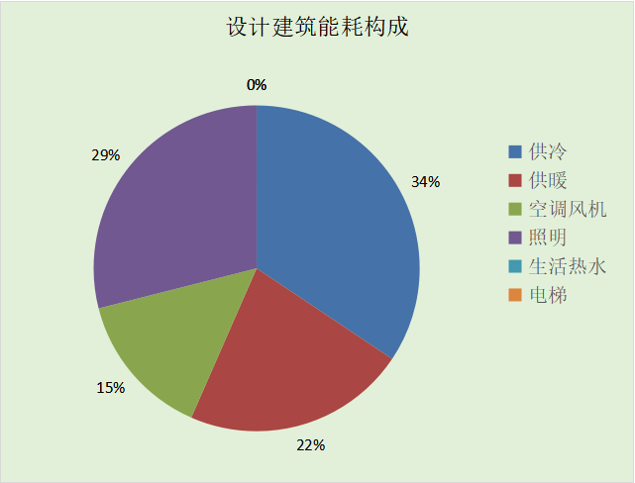
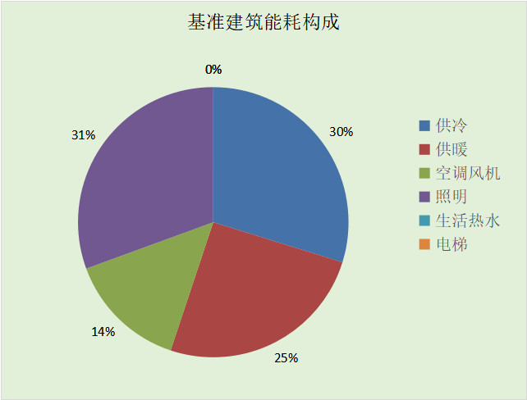
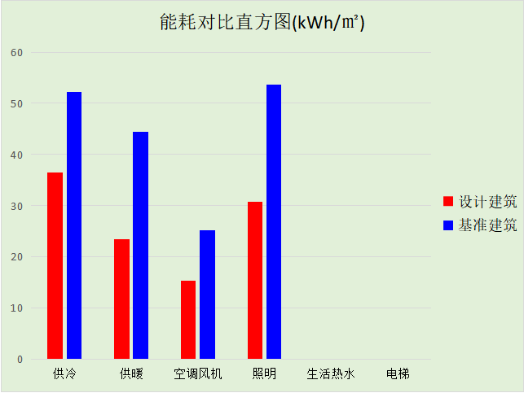

围护结构材料热工

工程材料
材料名称 | 导热系数  λ | 蓄热系数  S | 密度  ρ | 比热容  Cp | 蒸汽渗透  系数u | 数据来源
材料名称 | W/(m.K) | W/(㎡.K) | kg/m³ | J/(kg.K) | g/(m.h.kPa) | 数据来源
水泥砂浆 | 0.930 | 11.370 | 1800.0 | 1050.0 | 0.0210 | 民用建筑热工设计规范 GB50176-2016
混合砂浆 | 0.870 | 10.750 | 1700.0 | 1074.4 | 0.0975 | 民用建筑热工设计规范 GB50176-2016
钢筋混凝土 | 1.740 | 17.200 | 2500.0 | 920.0 | 0.0158 | 民用建筑热工设计规范 GB50176-2016
挤塑聚苯板(ρ=25-32) | 0.030 | 0.320 | 28.5 | 1647.0 | 0.0162 | 民用建筑热工设计规范 GB50176-2016
加气混凝土、泡沫混凝土(ρ=700) | 0.180 | 3.100 | 700.0 | 1050.0 | 0.0998 | 民用建筑热工设计规范 GB50176-2016
岩棉板(ρ=60-160) | 0.041 | 0.615 | 110.0 | 1220.0 | 0.4880 | 民用建筑热工设计规范 GB50176-2016
c20细石混凝土(ρ=2300) | 1.510 | 15.243 | 2300.0 | 920.0 | 0.0173 | 民用建筑热工设计规范 GB50176-2016
轻骨料混凝土(找坡层) | 0.300 | 5.000 | 1050.0 | 1091.3 | 0.0140 | 民用建筑热工设计规范 GB50176-2016
石灰砂浆 | 0.810 | 10.070 | 1600.0 | 1050.0 | 0.0443 | 民用建筑热工设计规范 GB50176-2016

屋顶

屋顶构造一
材料名称  （由上到下） | 厚度δ | 导热系数λ | 蓄热系数S | 修正  系数 | 热阻R | 热惰性  指标
材料名称  （由上到下） | (mm) | W/(m.K) | W/(㎡.K) | α | (㎡K)/W | D=R*S
水泥砂浆 | 20 | 0.930 | 11.370 | 1.00 | 0.022 | 0.245
c20细石混凝土(ρ=2300) | 40 | 1.510 | 15.243 | 1.00 | 0.026 | 0.404
挤塑聚苯板(ρ=25-32) | 90 | 0.030 | 0.320 | 1.10 | 2.727 | 0.960
轻骨料混凝土(找坡层) | 30 | 0.300 | 5.000 | 1.50 | 0.067 | 0.500
钢筋混凝土 | 120 | 1.740 | 17.200 | 1.00 | 0.069 | 1.186
混合砂浆 | 20 | 0.870 | 10.750 | 1.00 | 0.023 | 0.247
各层之和∑ | 320 | － | － | － | 2.934 | 3.542
外表面太阳辐射吸收系数 | 0.86[默认]
传热系数K=1/(0.15+∑R) | 0.32

天窗类型
本工程无此项围护结构

外墙

外墙相关构造

填充墙构造一
材料名称  （由外到内） | 厚度δ | 导热系数λ | 蓄热系数S | 修正  系数 | 热阻R | 热惰性  指标
材料名称  （由外到内） | (mm) | W/(m.K) | W/(㎡.K) | α | (㎡K)/W | D=R*S
水泥砂浆 | 20 | 0.930 | 11.370 | 1.00 | 0.022 | 0.245
岩棉板(ρ=60-160) | 90 | 0.041 | 0.615 | 1.00 | 2.195 | 1.350
加气混凝土、泡沫混凝土(ρ=700) | 200 | 0.180 | 3.100 | 1.25 | 0.889 | 3.444
混合砂浆 | 20 | 0.870 | 10.750 | 1.00 | 0.023 | 0.247
各层之和∑ | 330 | － | － | － | 3.129 | 5.286
外表面太阳辐射吸收系数 | 0.86[默认]
传热系数K=1/(0.15+∑R) | 0.31

热桥柱构造一
材料名称  （由外到内） | 厚度δ | 导热系数λ | 蓄热系数S | 修正  系数 | 热阻R | 热惰性  指标
材料名称  （由外到内） | (mm) | W/(m.K) | W/(㎡.K) | α | (㎡K)/W | D=R*S
水泥砂浆 | 20 | 0.930 | 11.370 | 1.00 | 0.022 | 0.245
岩棉板(ρ=60-160) | 90 | 0.041 | 0.615 | 1.00 | 2.195 | 1.350
钢筋混凝土 | 200 | 1.740 | 17.200 | 1.00 | 0.115 | 1.977
混合砂浆 | 20 | 0.870 | 10.750 | 1.00 | 0.023 | 0.247
各层之和∑ | 330 | － | － | － | 2.355 | 3.819
外表面太阳辐射吸收系数 | 0.86[默认]
传热系数K=1/(0.15+∑R) | 0.40

外墙平均热工特性
1. 南向
构造名称 | 构件  类型 | 面积(㎡) | 面积所占比例 | 传热系数K  W / (㎡K) | 热惰性  指标D | 太阳辐射  吸收系数
填充墙构造一 | 主墙体 | 475.05 | 0.948 | 0.31 | 5.29 | 0.86
热桥柱构造一 | 热桥柱 | 26.09 | 0.052 | 0.40 | 3.82 | 0.86
合计 |  | 501.14 | 1.000 | 0.31 | 5.21 | 0.86
2. 北向
构造名称 | 构件  类型 | 面积(㎡) | 面积所占比例 | 传热系数K  W / (㎡K) | 热惰性  指标D | 太阳辐射  吸收系数
填充墙构造一 | 主墙体 | 514.72 | 0.955 | 0.31 | 5.29 | 0.86
热桥柱构造一 | 热桥柱 | 24.31 | 0.045 | 0.40 | 3.82 | 0.86
合计 |  | 539.04 | 1.000 | 0.31 | 5.22 | 0.86
3. 东向
构造名称 | 构件  类型 | 面积(㎡) | 面积所占比例 | 传热系数K  W / (㎡K) | 热惰性  指标D | 太阳辐射  吸收系数
填充墙构造一 | 主墙体 | 347.15 | 0.961 | 0.31 | 5.29 | 0.86
热桥柱构造一 | 热桥柱 | 13.93 | 0.039 | 0.40 | 3.82 | 0.86
合计 |  | 361.08 | 1.000 | 0.31 | 5.23 | 0.86
4. 西向
构造名称 | 构件  类型 | 面积(㎡) | 面积所占比例 | 传热系数K  W / (㎡K) | 热惰性  指标D | 太阳辐射  吸收系数
填充墙构造一 | 主墙体 | 350.78 | 0.964 | 0.31 | 5.29 | 0.86
热桥柱构造一 | 热桥柱 | 13.05 | 0.036 | 0.40 | 3.82 | 0.86
合计 |  | 363.83 | 1.000 | 0.31 | 5.23 | 0.86
5. 总体
构造名称 | 构件  类型 | 面积(㎡) | 面积所占比例 | 传热系数K  W / (㎡K) | 热惰性  指标D | 太阳辐射  吸收系数
填充墙构造一 | 主墙体 | 1687.71 | 0.956 | 0.31 | 5.29 | 0.86
热桥柱构造一 | 热桥柱 | 77.38 | 0.044 | 0.40 | 3.82 | 0.86
合计 |  | 1765.09 | 1.000 | 0.31 | 5.22 | 0.86

地面

地面相关构造

周边地面构造一
材料名称 | 厚度δ | 导热系数λ | 蓄热系数S | 修正  系数 | 热阻R | 热惰性  指标
材料名称 | (mm) | W/(m.K) | W/(㎡.K) | α | (㎡K)/W | D=R*S
水泥砂浆 | 20 | 0.930 | 11.370 | 1.00 | 0.022 | 0.245
石灰砂浆 | 50 | 0.810 | 10.070 | 1.00 | 0.062 | 0.622
钢筋混凝土 | 100 | 1.740 | 17.200 | 1.00 | 0.057 | 0.989
各层之和∑ | 170 | － | － | － | 0.141 | 1.855
保温材料层R | 0.000
传热系数K=1/(1/0.52+∑R) | 0.52
备注：用灰色显示的材料是非保温材料。

地面构造一
材料名称 | 厚度δ | 导热系数λ | 蓄热系数S | 修正  系数 | 热阻R | 热惰性  指标
材料名称 | (mm) | W/(m.K) | W/(㎡.K) | α | (㎡K)/W | D=R*S
水泥砂浆 | 20 | 0.930 | 11.370 | 1.00 | 0.022 | 0.245
钢筋混凝土 | 120 | 1.740 | 17.200 | 1.00 | 0.069 | 1.186
石灰砂浆 | 50 | 0.810 | 10.070 | 1.00 | 0.062 | 0.622
各层之和∑ | 190 | － | － | － | 0.152 | 2.052
保温材料层R | 0.000
传热系数K=1/(1/0.30+∑R) | 0.30
备注：用灰色显示的材料是非保温材料。

地面平均热工特性
构造名称 | 面积(㎡) | 面积所占比例 | 传热系数K  W / (㎡K) | 热惰性  指标D
周边地面构造一 | 724.22 | 0.519 | 0.52 | 1.86
地面构造一 | 672.17 | 0.481 | 0.30 | 2.05
合计 | 1396.39 | 1.000 | 0.41 | 1.95

挑空楼板
本工程无此项围护结构

采暖与非采暖楼板
本工程无此项围护结构

采暖与非采暖隔墙

采暖与非采暖隔墙相关构造

控温与非控温隔墙构造一
材料名称 | 厚度δ | 导热系数λ | 蓄热系数S | 修正  系数 | 热阻R | 热惰性  指标
材料名称 | (mm) | W/(m.K) | W/(㎡.K) | α | (㎡K)/W | D=R*S
水泥砂浆 | 20 | 0.930 | 11.370 | 1.00 | 0.022 | 0.245
加气混凝土、泡沫混凝土(ρ=700) | 190 | 0.180 | 3.100 | 1.25 | 0.844 | 3.272
混合砂浆 | 20 | 0.870 | 10.750 | 1.00 | 0.023 | 0.247
各层之和∑ | 230 | － | － | － | 0.889 | 3.764
传热系数K=1/(0.17+∑R) | 0.94

控温房间隔墙构造一
材料名称 | 厚度δ | 导热系数λ | 蓄热系数S | 修正  系数 | 热阻R | 热惰性  指标
材料名称 | (mm) | W/(m.K) | W/(㎡.K) | α | (㎡K)/W | D=R*S
水泥砂浆 | 20 | 0.930 | 11.370 | 1.00 | 0.022 | 0.245
加气混凝土、泡沫混凝土(ρ=700) | 190 | 0.180 | 3.100 | 1.25 | 0.844 | 3.272
混合砂浆 | 20 | 0.870 | 10.750 | 1.00 | 0.023 | 0.247
各层之和∑ | 230 | － | － | － | 0.889 | 3.764
传热系数K=1/(0.22+∑R) | 0.90

采暖与非采暖隔墙平均热工特性
构造名称 | 面积(㎡) | 面积所占比例 | 传热系数K  W / (㎡K) | 热惰性  指标D
控温与非控温隔墙构造一 | 87.15 | 0.645 | 0.94 | 3.76
控温房间隔墙构造一 | 48.00 | 0.355 | 0.90 | 3.76
合计 | 135.15 | 1.000 | 0.93 | 3.76

外窗热工

外窗构造
序号 | 构造名称 | 构造  编号 | 传热系数 | 窗遮阳  系数 | 可见光透射比
1 | 断桥铝框(框洞比0.2)--6mm+12A+6mm(Low-E中空SuperSE-I） | 18 | 2.20 | 0.47 | 0.720
1 | 断桥铝框(框洞比0.2)--6mm+12A+6mm(Low-E中空SuperSE-I） | 窗编号
1 | 来源：DBJT19-07-2012（12YJ4-1)

外遮阳类型

平板外遮阳

序号 | 编号 | 水平挑出Ah (m) | 距离上沿Eh (m) | 垂直挑出Av (m) | 距离边沿Ev (m) | 挡板高Dh (m) | 挡板透射η*
1 | 平板外遮阳0 | 0.500 | 0.000 | 0.000 | 0.000 | 0.000 | 0.000

总体热工性能
朝向 | 面积 | 传热系数 | 夏季综合  太阳得热系数 | 冬季综合  太阳得热系数 | 窗墙比 | 标准要求 | 结论
南向 | 150.81 | 2.20 | 0.35 | 0.35 | 0.22 | K≤1.50, 夏季SHGC≤0.30, 冬季SHGC≥0.45 | 无需判断
北向 | 99.24 | 2.20 | 0.37 | 0.37 | 0.14 | K≤1.50, 夏季SHGC≤0.30, 冬季SHGC≥0.45 | 无需判断
东向 | 110.11 | 2.20 | 0.36 | 0.36 | 0.22 | K≤1.50, 夏季SHGC≤0.30, 冬季SHGC≥0.45 | 无需判断
西向 | 59.32 | 2.20 | 0.35 | 0.35 | 0.13 | K≤1.50, 夏季SHGC≤0.30, 冬季SHGC≥0.45 | 无需判断
综合平均 | 419.48 | 2.20 | 0.36 | 0.36 | 0.18
标准依据 | 《近零能耗建筑技术标准》(GB/T51350-2019)第6.1.5条
标准要求 | K和SHGC值可按表6.1.5-2选取
结论 | 无需判断
备注：
本表出现的“无需判断”结论表示标准要求值是推荐值。
本表所统计的外窗包含凸窗。

外门
构造名称 | 面积(㎡) | 面积  所占比例 | 传热系数K  [W/(㎡.K)]
保温门（多功能门） | 159.61 | 1.000 | 1.97
综合平均 | 159.61 | 1.000 | 1.97
标准依据 | 《近零能耗建筑技术标准》(GB/T51350-2019)第6.1.6条
标准要求 | K值宜符合第6.1.6条的要求(K≤1.50)
结论 | 不适宜

分隔采暖与非采暖空间的户门
本工程无此项围护结构

外窗气密性
最不利气密性等级 | 6级（门窗编号：）
标准依据 | 《近零能耗建筑技术标准》第6.1.4条，分级与检测方法《建筑幕墙、门窗通用技术条件》(GB/T31433-2015)
标准要求 | 外窗及外门户门气密性不宜低于《建筑幕墙、门窗通用技术条件》(GB/T31433-2015)的8级
结论 | 不适宜

外门气密性
最不利气密性等级 | 6级（门窗编号：）
标准依据 | 《近零能耗建筑技术标准》第6.1.4条，分级与检测方法《建筑幕墙、门窗通用技术条件》(GB/T31433-2015)
标准要求 | 外窗及外门户门气密性不宜低于《建筑幕墙、门窗通用技术条件》(GB/T31433-2015)的6级
结论 | 适宜

户门气密性
最不利气密性等级 | －
标准依据 | 《近零能耗建筑技术标准》第6.1.4条，分级与检测方法《建筑幕墙、门窗通用技术条件》(GB/T31433-2015)
标准要求 | 外窗及外门户门气密性不宜低于《建筑幕墙、门窗通用技术条件》(GB/T31433-2015)的6级
结论 | －

规定项检查
序号 | 检查项 | 结论
1 | 屋顶 | 无需判断
2 | 天窗类型 | 无屋顶透光部分
3 | 外墙 | 无需判断
4 | 地面 | 无需判断
5 | 采暖与非采暖隔墙 | 无需判断
6 | 外窗热工 | 无需判断
7 | 外门 | 不适宜
8 | 外窗气密性 | 不适宜
9 | 外门气密性 | 适宜
10 | 户门气密性 | 适宜
备注：本表出现的“无需判断”表示该项的标准要求值是推荐值。

时间表

工作日/节假日人员逐时在室率(%)

房间类型 | 1 | 2 | 3 | 4 | 5 | 6 | 7 | 8 | 9 | 10 | 11 | 12 | 13 | 14 | 15 | 16 | 17 | 18 | 19 | 20 | 21 | 22 | 23 | 24
宾馆-3星客房 | 42 | 42 | 42 | 42 | 42 | 42 | 42 | 42 | 42 | 42 | 42 | 42 | 42 | 42 | 42 | 42 | 42 | 42 | 42 | 42 | 42 | 42 | 42 | 42
宾馆-3星客房 | 42 | 42 | 42 | 42 | 42 | 42 | 42 | 42 | 42 | 42 | 42 | 42 | 42 | 42 | 42 | 42 | 42 | 42 | 42 | 42 | 42 | 42 | 42 | 42
宾馆-一般商店 | 0 | 0 | 0 | 0 | 0 | 0 | 0 | 0 | 0 | 17 | 17 | 17 | 17 | 17 | 17 | 17 | 17 | 17 | 17 | 17 | 0 | 0 | 0 | 0
宾馆-一般商店 | 0 | 0 | 0 | 0 | 0 | 0 | 0 | 0 | 0 | 17 | 17 | 17 | 17 | 17 | 17 | 17 | 17 | 17 | 17 | 17 | 0 | 0 | 0 | 0
宾馆-休息室 | 0 | 0 | 0 | 0 | 0 | 0 | 0 | 33 | 33 | 33 | 33 | 33 | 33 | 33 | 33 | 33 | 33 | 33 | 0 | 0 | 0 | 0 | 0 | 0
宾馆-休息室 | 0 | 0 | 0 | 0 | 0 | 0 | 0 | 33 | 33 | 33 | 33 | 33 | 33 | 33 | 33 | 33 | 33 | 33 | 0 | 0 | 0 | 0 | 0 | 0
宾馆-会客室 | 0 | 0 | 0 | 0 | 0 | 0 | 0 | 33 | 33 | 33 | 33 | 33 | 33 | 33 | 33 | 33 | 33 | 33 | 0 | 0 | 0 | 0 | 0 | 0
宾馆-会客室 | 0 | 0 | 0 | 0 | 0 | 0 | 0 | 33 | 33 | 33 | 33 | 33 | 33 | 33 | 33 | 33 | 33 | 33 | 0 | 0 | 0 | 0 | 0 | 0
办公-普通办公室 | 0 | 0 | 0 | 0 | 0 | 0 | 0 | 33 | 33 | 33 | 33 | 33 | 33 | 33 | 33 | 33 | 33 | 33 | 0 | 0 | 0 | 0 | 0 | 0
办公-普通办公室 | 0 | 0 | 0 | 0 | 0 | 0 | 0 | 0 | 0 | 0 | 0 | 0 | 0 | 0 | 0 | 0 | 0 | 0 | 0 | 0 | 0 | 0 | 0 | 0
宾馆-卫生间 | 70 | 70 | 70 | 70 | 70 | 70 | 70 | 70 | 50 | 50 | 50 | 50 | 50 | 50 | 50 | 50 | 50 | 50 | 70 | 70 | 70 | 70 | 70 | 70
宾馆-卫生间 | 70 | 70 | 70 | 70 | 70 | 70 | 70 | 70 | 50 | 50 | 50 | 50 | 50 | 50 | 50 | 50 | 50 | 50 | 70 | 70 | 70 | 70 | 70 | 70
宾馆-厨房 | 0 | 0 | 0 | 0 | 0 | 0 | 0 | 0 | 28 | 28 | 28 | 28 | 28 | 28 | 28 | 28 | 28 | 28 | 28 | 28 | 28 | 0 | 0 | 0
宾馆-厨房 | 0 | 0 | 0 | 0 | 0 | 0 | 0 | 0 | 28 | 28 | 28 | 28 | 28 | 28 | 28 | 28 | 28 | 28 | 28 | 28 | 28 | 0 | 0 | 0
宾馆-大厅 | 55 | 55 | 55 | 55 | 55 | 55 | 55 | 55 | 55 | 55 | 55 | 55 | 55 | 55 | 55 | 55 | 55 | 55 | 55 | 55 | 55 | 55 | 55 | 55
宾馆-大厅 | 0 | 0 | 0 | 0 | 0 | 0 | 0 | 0 | 0 | 0 | 0 | 0 | 0 | 0 | 0 | 0 | 0 | 0 | 0 | 0 | 0 | 0 | 0 | 0
宾馆-布草间 | 55 | 55 | 55 | 55 | 55 | 55 | 55 | 55 | 55 | 55 | 55 | 55 | 55 | 55 | 55 | 55 | 55 | 55 | 55 | 55 | 55 | 55 | 55 | 55
宾馆-布草间 | 0 | 0 | 0 | 0 | 0 | 0 | 0 | 0 | 0 | 0 | 0 | 0 | 0 | 0 | 0 | 0 | 0 | 0 | 0 | 0 | 0 | 0 | 0 | 0
宾馆-库房 | 70 | 70 | 70 | 70 | 70 | 70 | 70 | 70 | 50 | 50 | 50 | 50 | 50 | 50 | 50 | 50 | 50 | 50 | 70 | 70 | 70 | 70 | 70 | 70
宾馆-库房 | 70 | 70 | 70 | 70 | 70 | 70 | 70 | 70 | 50 | 50 | 50 | 50 | 50 | 50 | 50 | 50 | 50 | 50 | 70 | 70 | 70 | 70 | 70 | 70
宾馆-设备间 | 0 | 0 | 0 | 0 | 0 | 0 | 0 | 0 | 0 | 0 | 0 | 0 | 0 | 0 | 0 | 0 | 0 | 0 | 0 | 0 | 0 | 0 | 0 | 0
宾馆-设备间 | 0 | 0 | 0 | 0 | 0 | 0 | 0 | 0 | 0 | 0 | 0 | 0 | 0 | 0 | 0 | 0 | 0 | 0 | 0 | 0 | 0 | 0 | 0 | 0
宾馆-餐厅 | 0 | 0 | 0 | 0 | 0 | 0 | 29 | 29 | 29 | 29 | 29 | 29 | 29 | 29 | 29 | 29 | 29 | 29 | 29 | 29 | 0 | 0 | 0 | 0
宾馆-餐厅 | 0 | 0 | 0 | 0 | 0 | 0 | 29 | 29 | 29 | 29 | 29 | 29 | 29 | 29 | 29 | 29 | 29 | 29 | 29 | 29 | 0 | 0 | 0 | 0

注：上行：工作日；下行：节假日

工作日/节假日照明开关时间表(%)

房间类型 | 1 | 2 | 3 | 4 | 5 | 6 | 7 | 8 | 9 | 10 | 11 | 12 | 13 | 14 | 15 | 16 | 17 | 18 | 19 | 20 | 21 | 22 | 23 | 24
宾馆-3星客房 | 25 | 25 | 25 | 25 | 25 | 25 | 25 | 25 | 25 | 25 | 25 | 25 | 25 | 25 | 25 | 25 | 25 | 25 | 25 | 25 | 25 | 25 | 25 | 25
宾馆-3星客房 | 25 | 25 | 25 | 25 | 25 | 25 | 25 | 25 | 25 | 25 | 25 | 25 | 25 | 25 | 25 | 25 | 25 | 25 | 25 | 25 | 25 | 25 | 25 | 25
宾馆-一般商店 | 0 | 0 | 0 | 0 | 0 | 0 | 0 | 0 | 0 | 100 | 100 | 100 | 100 | 100 | 100 | 100 | 100 | 100 | 100 | 100 | 0 | 0 | 0 | 0
宾馆-一般商店 | 0 | 0 | 0 | 0 | 0 | 0 | 0 | 0 | 0 | 100 | 100 | 100 | 100 | 100 | 100 | 100 | 100 | 100 | 100 | 100 | 0 | 0 | 0 | 0
宾馆-休息室 | 0 | 0 | 0 | 0 | 0 | 0 | 0 | 100 | 100 | 100 | 100 | 100 | 100 | 100 | 100 | 100 | 100 | 100 | 100 | 0 | 0 | 0 | 0 | 0
宾馆-休息室 | 0 | 0 | 0 | 0 | 0 | 0 | 0 | 100 | 100 | 100 | 100 | 100 | 100 | 100 | 100 | 100 | 100 | 100 | 100 | 0 | 0 | 0 | 0 | 0
宾馆-会客室 | 0 | 0 | 0 | 0 | 0 | 0 | 0 | 100 | 100 | 100 | 100 | 100 | 100 | 100 | 100 | 100 | 100 | 100 | 100 | 0 | 0 | 0 | 0 | 0
宾馆-会客室 | 0 | 0 | 0 | 0 | 0 | 0 | 0 | 100 | 100 | 100 | 100 | 100 | 100 | 100 | 100 | 100 | 100 | 100 | 100 | 0 | 0 | 0 | 0 | 0
办公-普通办公室 | 0 | 0 | 0 | 0 | 0 | 0 | 0 | 100 | 100 | 100 | 100 | 100 | 100 | 100 | 100 | 100 | 100 | 100 | 100 | 0 | 0 | 0 | 0 | 0
办公-普通办公室 | 0 | 0 | 0 | 0 | 0 | 0 | 0 | 0 | 0 | 0 | 0 | 0 | 0 | 0 | 0 | 0 | 0 | 0 | 0 | 0 | 0 | 0 | 0 | 0
宾馆-卫生间 | 10 | 10 | 10 | 10 | 10 | 10 | 30 | 30 | 30 | 30 | 30 | 30 | 30 | 30 | 50 | 50 | 60 | 90 | 90 | 90 | 90 | 80 | 10 | 10
宾馆-卫生间 | 10 | 10 | 10 | 10 | 10 | 10 | 30 | 30 | 30 | 30 | 30 | 30 | 30 | 30 | 50 | 50 | 60 | 90 | 90 | 90 | 90 | 80 | 10 | 10
宾馆-厨房 | 0 | 0 | 0 | 0 | 0 | 0 | 0 | 0 | 77 | 77 | 77 | 77 | 77 | 77 | 77 | 77 | 77 | 77 | 77 | 77 | 77 | 0 | 0 | 0
宾馆-厨房 | 0 | 0 | 0 | 0 | 0 | 0 | 0 | 0 | 77 | 77 | 77 | 77 | 77 | 77 | 77 | 77 | 77 | 77 | 77 | 77 | 77 | 0 | 0 | 0
宾馆-大厅 | 42 | 42 | 42 | 42 | 42 | 42 | 42 | 42 | 42 | 42 | 42 | 42 | 42 | 42 | 42 | 42 | 42 | 42 | 42 | 42 | 42 | 42 | 42 | 42
宾馆-大厅 | 0 | 0 | 0 | 0 | 0 | 0 | 0 | 0 | 0 | 0 | 0 | 0 | 0 | 0 | 0 | 0 | 0 | 0 | 0 | 0 | 0 | 0 | 0 | 0
宾馆-布草间 | 42 | 42 | 42 | 42 | 42 | 42 | 42 | 42 | 42 | 42 | 42 | 42 | 42 | 42 | 42 | 42 | 42 | 42 | 42 | 42 | 42 | 42 | 42 | 42
宾馆-布草间 | 0 | 0 | 0 | 0 | 0 | 0 | 0 | 0 | 0 | 0 | 0 | 0 | 0 | 0 | 0 | 0 | 0 | 0 | 0 | 0 | 0 | 0 | 0 | 0
宾馆-库房 | 10 | 10 | 10 | 10 | 10 | 10 | 30 | 30 | 30 | 30 | 30 | 30 | 30 | 30 | 50 | 50 | 60 | 90 | 90 | 90 | 90 | 80 | 10 | 10
宾馆-库房 | 10 | 10 | 10 | 10 | 10 | 10 | 30 | 30 | 30 | 30 | 30 | 30 | 30 | 30 | 50 | 50 | 60 | 90 | 90 | 90 | 90 | 80 | 10 | 10
宾馆-设备间 | 0 | 0 | 0 | 0 | 0 | 0 | 0 | 0 | 0 | 0 | 0 | 0 | 0 | 0 | 0 | 0 | 0 | 0 | 0 | 0 | 0 | 0 | 0 | 0
宾馆-设备间 | 0 | 0 | 0 | 0 | 0 | 0 | 0 | 0 | 0 | 0 | 0 | 0 | 0 | 0 | 0 | 0 | 0 | 0 | 0 | 0 | 0 | 0 | 0 | 0
宾馆-餐厅 | 0 | 0 | 0 | 0 | 0 | 0 | 72 | 72 | 72 | 72 | 72 | 72 | 72 | 72 | 72 | 72 | 72 | 72 | 72 | 72 | 0 | 0 | 0 | 0
宾馆-餐厅 | 0 | 0 | 0 | 0 | 0 | 0 | 72 | 72 | 72 | 72 | 72 | 72 | 72 | 72 | 72 | 72 | 72 | 72 | 72 | 72 | 0 | 0 | 0 | 0

注：上行：工作日；下行：节假日

工作日/节假日设备逐时使用率(%)

房间类型 | 1 | 2 | 3 | 4 | 5 | 6 | 7 | 8 | 9 | 10 | 11 | 12 | 13 | 14 | 15 | 16 | 17 | 18 | 19 | 20 | 21 | 22 | 23 | 24
宾馆-3星客房 | 29 | 29 | 29 | 29 | 29 | 29 | 29 | 29 | 29 | 29 | 29 | 29 | 29 | 29 | 29 | 29 | 29 | 29 | 29 | 29 | 29 | 29 | 29 | 29
宾馆-3星客房 | 29 | 29 | 29 | 29 | 29 | 29 | 29 | 29 | 29 | 29 | 29 | 29 | 29 | 29 | 29 | 29 | 29 | 29 | 29 | 29 | 29 | 29 | 29 | 29
宾馆-一般商店 | 0 | 0 | 0 | 0 | 0 | 0 | 0 | 0 | 0 | 54 | 54 | 54 | 54 | 54 | 54 | 54 | 54 | 54 | 54 | 54 | 0 | 0 | 0 | 0
宾馆-一般商店 | 0 | 0 | 0 | 0 | 0 | 0 | 0 | 0 | 0 | 54 | 54 | 54 | 54 | 54 | 54 | 54 | 54 | 54 | 54 | 54 | 0 | 0 | 0 | 0
宾馆-休息室 | 0 | 0 | 0 | 0 | 0 | 0 | 0 | 33 | 33 | 33 | 33 | 33 | 33 | 33 | 33 | 33 | 33 | 33 | 0 | 0 | 0 | 0 | 0 | 0
宾馆-休息室 | 0 | 0 | 0 | 0 | 0 | 0 | 0 | 33 | 33 | 33 | 33 | 33 | 33 | 33 | 33 | 33 | 33 | 33 | 0 | 0 | 0 | 0 | 0 | 0
宾馆-会客室 | 0 | 0 | 0 | 0 | 0 | 0 | 0 | 33 | 33 | 33 | 33 | 33 | 33 | 33 | 33 | 33 | 33 | 33 | 0 | 0 | 0 | 0 | 0 | 0
宾馆-会客室 | 0 | 0 | 0 | 0 | 0 | 0 | 0 | 33 | 33 | 33 | 33 | 33 | 33 | 33 | 33 | 33 | 33 | 33 | 0 | 0 | 0 | 0 | 0 | 0
办公-普通办公室 | 0 | 0 | 0 | 0 | 0 | 0 | 0 | 33 | 33 | 33 | 33 | 33 | 33 | 33 | 33 | 33 | 33 | 33 | 0 | 0 | 0 | 0 | 0 | 0
办公-普通办公室 | 0 | 0 | 0 | 0 | 0 | 0 | 0 | 0 | 0 | 0 | 0 | 0 | 0 | 0 | 0 | 0 | 0 | 0 | 0 | 0 | 0 | 0 | 0 | 0
宾馆-卫生间 | 0 | 0 | 0 | 0 | 0 | 0 | 0 | 0 | 0 | 0 | 0 | 0 | 0 | 0 | 0 | 0 | 0 | 80 | 80 | 80 | 80 | 80 | 0 | 0
宾馆-卫生间 | 0 | 0 | 0 | 0 | 0 | 0 | 0 | 0 | 0 | 0 | 0 | 0 | 0 | 0 | 0 | 0 | 0 | 80 | 80 | 80 | 80 | 80 | 0 | 0
宾馆-厨房 | 0 | 0 | 0 | 0 | 0 | 0 | 0 | 0 | 0 | 0 | 0 | 0 | 0 | 0 | 0 | 0 | 0 | 0 | 0 | 0 | 0 | 0 | 0 | 0
宾馆-厨房 | 0 | 0 | 0 | 0 | 0 | 0 | 0 | 0 | 0 | 0 | 0 | 0 | 0 | 0 | 0 | 0 | 0 | 0 | 0 | 0 | 0 | 0 | 0 | 0
宾馆-大厅 | 0 | 0 | 0 | 0 | 0 | 0 | 0 | 0 | 0 | 0 | 0 | 0 | 0 | 0 | 0 | 0 | 0 | 0 | 0 | 0 | 0 | 0 | 0 | 0
宾馆-大厅 | 0 | 0 | 0 | 0 | 0 | 0 | 0 | 0 | 0 | 0 | 0 | 0 | 0 | 0 | 0 | 0 | 0 | 0 | 0 | 0 | 0 | 0 | 0 | 0
宾馆-布草间 | 0 | 0 | 0 | 0 | 0 | 0 | 0 | 0 | 0 | 0 | 0 | 0 | 0 | 0 | 0 | 0 | 0 | 0 | 0 | 0 | 0 | 0 | 0 | 0
宾馆-布草间 | 0 | 0 | 0 | 0 | 0 | 0 | 0 | 0 | 0 | 0 | 0 | 0 | 0 | 0 | 0 | 0 | 0 | 0 | 0 | 0 | 0 | 0 | 0 | 0
宾馆-库房 | 0 | 0 | 0 | 0 | 0 | 0 | 0 | 0 | 0 | 0 | 0 | 0 | 0 | 0 | 0 | 0 | 0 | 80 | 80 | 80 | 80 | 80 | 0 | 0
宾馆-库房 | 0 | 0 | 0 | 0 | 0 | 0 | 0 | 0 | 0 | 0 | 0 | 0 | 0 | 0 | 0 | 0 | 0 | 80 | 80 | 80 | 80 | 80 | 0 | 0
宾馆-设备间 | 0 | 0 | 0 | 0 | 0 | 0 | 0 | 0 | 0 | 0 | 0 | 0 | 0 | 0 | 0 | 0 | 0 | 0 | 0 | 0 | 0 | 0 | 0 | 0
宾馆-设备间 | 0 | 0 | 0 | 0 | 0 | 0 | 0 | 0 | 0 | 0 | 0 | 0 | 0 | 0 | 0 | 0 | 0 | 0 | 0 | 0 | 0 | 0 | 0 | 0
宾馆-餐厅 | 0 | 0 | 0 | 0 | 0 | 0 | 0 | 0 | 0 | 0 | 0 | 0 | 0 | 0 | 0 | 0 | 0 | 0 | 0 | 0 | 0 | 0 | 0 | 0
宾馆-餐厅 | 0 | 0 | 0 | 0 | 0 | 0 | 0 | 0 | 0 | 0 | 0 | 0 | 0 | 0 | 0 | 0 | 0 | 0 | 0 | 0 | 0 | 0 | 0 | 0

注：上行：工作日；下行：节假日

工作日/节假日空调系统运行时间表(1:开,0:关)
采暖期：
系统编号 | 1 | 2 | 3 | 4 | 5 | 6 | 7 | 8 | 9 | 10 | 11 | 12 | 13 | 14 | 15 | 16 | 17 | 18 | 19 | 20 | 21 | 22 | 23 | 24
自动 | 0 | 0 | 0 | 0 | 0 | 0 | 0 | 1 | 1 | 1 | 1 | 1 | 1 | 1 | 1 | 1 | 1 | 1 | 0 | 0 | 0 | 0 | 0 | 0
自动 | 0 | 0 | 0 | 0 | 0 | 0 | 0 | 0 | 0 | 0 | 0 | 0 | 0 | 0 | 0 | 0 | 0 | 0 | 0 | 0 | 0 | 0 | 0 | 0
供冷期：

系统编号 | 1 | 2 | 3 | 4 | 5 | 6 | 7 | 8 | 9 | 10 | 11 | 12 | 13 | 14 | 15 | 16 | 17 | 18 | 19 | 20 | 21 | 22 | 23 | 24
自动 | 0 | 0 | 0 | 0 | 0 | 0 | 0 | 1 | 1 | 1 | 1 | 1 | 1 | 1 | 1 | 1 | 1 | 1 | 0 | 0 | 0 | 0 | 0 | 0
自动 | 0 | 0 | 0 | 0 | 0 | 0 | 0 | 0 | 0 | 0 | 0 | 0 | 0 | 0 | 0 | 0 | 0 | 0 | 0 | 0 | 0 | 0 | 0 | 0

注：上行：工作日；下行：节假日

工作日/节假日新风运行时间表(%)
采暖期：
系统编号 | 1 | 2 | 3 | 4 | 5 | 6 | 7 | 8 | 9 | 10 | 11 | 12 | 13 | 14 | 15 | 16 | 17 | 18 | 19 | 20 | 21 | 22 | 23 | 24
自动 | 0 | 0 | 0 | 0 | 0 | 0 | 0 | 100 | 100 | 100 | 100 | 100 | 100 | 100 | 100 | 100 | 100 | 100 | 0 | 0 | 0 | 0 | 0 | 0
自动 | 0 | 0 | 0 | 0 | 0 | 0 | 0 | 0 | 0 | 0 | 0 | 0 | 0 | 0 | 0 | 0 | 0 | 0 | 0 | 0 | 0 | 0 | 0 | 0
供冷期：

系统编号 | 1 | 2 | 3 | 4 | 5 | 6 | 7 | 8 | 9 | 10 | 11 | 12 | 13 | 14 | 15 | 16 | 17 | 18 | 19 | 20 | 21 | 22 | 23 | 24
自动 | 0 | 0 | 0 | 0 | 0 | 0 | 0 | 100 | 100 | 100 | 100 | 100 | 100 | 100 | 100 | 100 | 100 | 100 | 0 | 0 | 0 | 0 | 0 | 0
自动 | 0 | 0 | 0 | 0 | 0 | 0 | 0 | 0 | 0 | 0 | 0 | 0 | 0 | 0 | 0 | 0 | 0 | 0 | 0 | 0 | 0 | 0 | 0 | 0

注：上行：工作日；下行：节假日

